Programación y ejecución de circuitos cuánticos
Tema 12, bloque 2. Estado de Bell, modos de ejecución y flujo colaborativo.
Los cuatro retos los resolví en Python con Qiskit y el simulador Aer, todo en local. No usé token de IBM Quantum ni ejecuté nada en hardware real, porque el ruido que hacía falta para el reto 2 lo pude reproducir con un modelo de ruido de Aer.

Reto 1. Construcción y ejecución del estado de Bell
Armé el circuito con dos qubits y dos bits clásicos. Le apliqué una compuerta Hadamard al qubit 0 y después una CNOT con el qubit 0 como control y el 1 como objetivo. Luego medí los dos y lo corrí 1024 veces en AerSimulator.
El resultado fue 521 veces el 00 y 503 veces el 11. Ni una sola vez salieron 01 o 10.
Para asegurarme de que no era cuestión de suerte, revisé el estado antes de medir. Las amplitudes de 00 y 11 son 0.707 cada una, y las de 01 y 10 son cero exactamente.
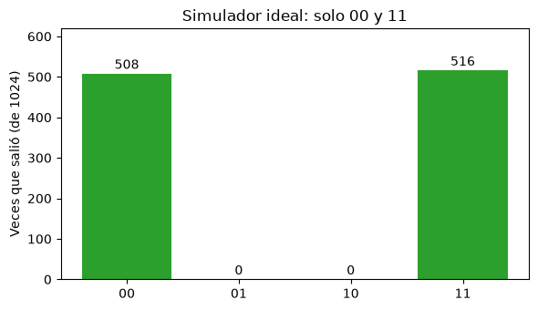
Figura 1. Distribución del estado de Bell en el simulador ideal.

La pregunta
Analizando el código base, ¿por qué la combinación de H y CNOT suprime por completo los resultados 01 y 10 en un simulador ideal de dos qubits?

Mi respuesta
Porque la CNOT amarra el valor del segundo qubit al del primero, y 01 y 10 son justo los casos donde los dos valores son distintos.
Lo importante es que no se trata de que esos resultados salgan poco. Tienen amplitud exactamente cero, o sea que están prohibidos, no son improbables. Eso lo comprobé viendo el estado antes de medir.
Paso a paso, los dos qubits arrancan en 00. La Hadamard deja al qubit 0 en superposición, así que el sistema queda mitad en 00 y mitad en 01. Después la CNOT actúa sobre las dos mitades al mismo tiempo: en la primera el control vale 0 y no hace nada, y en la segunda el control vale 1 y voltea el otro qubit, convirtiendo 01 en 11. Lo que queda es la mezcla de 00 y 11, y ya no hay nada que pueda producir un resultado donde los qubits difieran.
Una comprobación que me ayudó a entenderlo: si midiera solo el qubit 0, saldría 0 o 1 al azar, mitad y mitad. Ninguno de los dos qubits tiene un valor propio definido. Lo único que está definido es que los dos coinciden. Eso es el entrelazamiento.

Reto 2. Diagnóstico de desviaciones en hardware real
Como no tengo acceso a una QPU, simulé el hardware imperfecto con un modelo de ruido de Aer. Le puse error despolarizante en las compuertas y, sobre todo, un error de lectura asimétrico: confundir un 1 con un 0 con probabilidad 0.07, y un 0 con un 1 con probabilidad 0.02. Esa asimetría es la que hay en un chip real y viene de que el qubit decae solo de 1 hacia 0.
Con 4096 shots obtuve 1932 veces el 00, 1766 el 11, 189 el 01 y 209 el 10. Es decir, casi un 10 por ciento de fuga hacia estados que en teoría son imposibles, y un exceso del 4.5 por ciento de 00 sobre 11.
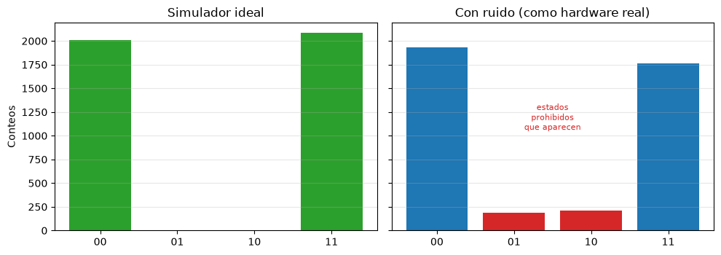
Figura 2. Simulador ideal frente a simulador con ruido. En rojo, los estados teóricamente prohibidos que aparecen.

La pregunta
Si observas una asimetría marcada en la frecuencia de ocurrencia entre 00 y 11 en hardware real, ¿qué diagnóstico físico puedes inferir sobre la calibración de los canales de medida de los qubits involucrados?

Mi respuesta
Una asimetría marcada entre 00 y 11 apunta a error de lectura asimétrico, causado por la relajación T1 de los qubits.
El razonamiento es este. En teoría 00 y 11 deben salir igual, mitad y mitad, porque el circuito los trata de forma perfectamente simétrica. No hay nada en la lógica que pueda favorecer a uno de los dos.
Pero la física sí tiene una dirección preferida. Un qubit en estado 1 decae solo hacia 0 porque pierde energía, mientras que un 0 nunca sube a 1 por su cuenta. Entonces si un qubit del estado 11 decae antes de ser leído, ese resultado se contamina hacia 10, 01 o incluso 00. En cambio los 00 no se degradan hacia arriba. El resultado es que se acumula un exceso de 00.
El diagnóstico concreto según lo que se observe: si sale más 00 que 11, es relajación T1 corta o error de lectura sesgado hacia 0, que es el caso típico. Si sale más 11 que 00 es raro, y apuntaría a que el umbral del discriminador de lectura está mal calibrado o a que hay excitación térmica residual, o sea que el qubit no arranca bien en 0. Y si además aparecen muchos 01 y 10, el problema está en la compuerta de dos qubits o en la pérdida de coherencia T2.
Sobre cómo distinguir un fallo lógico del ruido: si el circuito está mal programado, el error aparece también en el simulador ideal, es reproducible y es grande. El ruido de hardware no aparece en el simulador ideal, cambia en cada corrida y suele ser del orden del 1 al 5 por ciento. Mi simulador ideal salió limpio, así que la fuga no es del código.
La solución práctica para esto se llama mitigación de error de lectura. Se mide primero la matriz de confusión del detector, preparando un 0 y viendo cuánto se lee mal, y luego lo mismo con un 1, y se corrige el histograma con esa matriz. Es la mitigación más barata que existe y normalmente es lo primero que se aplica.

Reto 3. Reproducibilidad del notebook
Aquí probé dos cosas. Primero corrí el simulador con ruido tres veces sin fijar la semilla y me dio 479, 462 y 498 conteos de 00. Después lo corrí tres veces con la semilla fija en 42 y me dio 491 las tres veces, idéntico.
Segundo, armé una función que transpila un circuito parametrizado y devuelve su huella, o sea las compuertas que quedan y la profundidad. Con el mismo entorno la huella es idéntica. Eso es exactamente lo que un test de integración continua compara en cada push.

La pregunta
¿Qué buenas prácticas de CI/CD o versionado en GitHub aplicarías para validar que un circuito cuántico parametrizado compila de forma idéntica en diferentes entornos de desarrollo?

Mi respuesta
El problema de fondo es que el mismo notebook puede dar resultados distintos en otra máquina porque cambió la versión de Qiskit, la de Python, o simplemente porque el azar no estaba fijado. En una revisión, eso es indistinguible de un error de programación.
Las prácticas que aplicaría, de más a menos importante:
Fijar versiones exactas en un archivo requirements.txt, con qiskit igualado a una versión concreta y no con mayor o igual. Si se usa mayor o igual, cada quien acaba con una versión distinta.
Fijar todas las semillas, tanto la del simulador como la del transpilador. Sin eso ni siquiera mis propias corridas coinciden entre sí, como se ve en la prueba que hice.
Poner una celda de metadatos al inicio con versiones, fecha, sistema operativo y semilla. Es el registro que después explica cualquier diferencia.
Montar un test automático en GitHub Actions que corra en cada push y verifique que el circuito transpilado conserva la misma huella y que la distribución de resultados cae dentro de una tolerancia. Así, si una actualización del SDK cambia el comportamiento, uno se entera el mismo día y no meses después.
Guardar los notebooks sin salidas ejecutadas en el repositorio, con algo como nbstripout, porque si no cada corrida genera un diff enorme e ilegible aunque no se haya tocado el código.
Y para trabajo más serio, congelar el entorno completo con un Dockerfile o un environment.yml de Conda, que fija también las librerías de bajo nivel y no solo los paquetes de Python.
La idea de fondo es que un resultado que no se puede reproducir no es un resultado. En cuántica el riesgo es doble porque ya hay aleatoriedad genuina, y si además no se fijan las semillas nunca se puede distinguir el azar legítimo de un error real.

Reto 4. Gestión de colas de jobs en la nube
Simulé el ciclo de vida de un job con un sondeo de backoff exponencial, con esperas de 2, 4, 8, 16, 32 y 60 segundos, y armé una tabla de qué hacer según el estado en que termine el job.
Estado del job | Qué hago | ¿Reintentar?
DONE | Guardo resultados y metadatos del backend | No aplica
QUEUED o RUNNING | Sigo sondeando con backoff | No aplica
ERROR transitorio | Reintento hasta tres veces con backoff | Sí
CANCELLED por calibración | Re-encolo automáticamente | Sí, tras esperar
TIMEOUT del cliente | No mato el job, guardo el id y salgo | Se recupera después
ERROR persistente | Registro, aviso y sigo con el siguiente | No

La pregunta
¿Qué estrategia de manejo de errores implementas si un job de QPU expira o falla por interrupción de calibración del procesador mientras tu pipeline científico está en ejecución?

Mi respuesta
La idea central es que un job en cola puede tardar horas, así que el pipeline nunca debe quedarse esperando de forma bloqueante. Se envía, se guarda el identificador y se consulta después.
Lo primero y más importante es persistir el job_id en disco apenas se manda el circuito. Mientras se tenga ese id, el resultado es recuperable aunque el script se caiga, se corte la red o se reinicie la máquina. Es la única protección que de verdad importa, porque si se usa job.result() directamente y el programa muere, se pierde la referencia a un job que sigue corriendo y consumiendo cuota.
Después hay que distinguir el tipo de fallo, porque no todos merecen la misma reacción. Los transitorios, como una caída de red o un servidor saturado, se reintentan con backoff exponencial. Una cancelación por calibración del procesador se vuelve a encolar, idealmente esperando a que termine la recalibración o mandando el job a otro backend. Y los errores permanentes, como un circuito inválido o falta de permisos, no se reintentan nunca, porque reintentar un error lógico solo gasta cuota.
El backoff exponencial con tope sirve para no saturar la API. Consultar cada segundo durante horas puede hacer que te limiten el acceso.
También pondría checkpoints por circuito. Si mando cincuenta circuitos y guardo cada resultado conforme llega, un fallo en el número 47 no obliga a repetir los 46 anteriores. Y etiquetaría cada job para poder consultar si ya se ejecutó antes de reenviarlo, y así no pagar dos veces por lo mismo.
Por último, un backend de respaldo por si una QPU entra en calibración, anotando el cambio en los metadatos porque los resultados de dos máquinas distintas no son directamente comparables, y alertas para que un pipeline que corre solo durante días avise cuando algo se atasca.

Cierre
Lo que más me quedó claro de este bloque es la diferencia entre un error de programación y una limitación física. En el reto 1 los estados 01 y 10 tienen amplitud cero, así que si aparecieran en el simulador ideal sería culpa mía. En el reto 2 aparecen casi un 10 por ciento de las veces y no hay nada que corregir en el código, porque es el hardware.
Los otros dos retos son de disciplina de trabajo más que de física: fijar semillas y versiones para que los resultados se puedan reproducir, y tratar los envíos a la QPU como procesos asíncronos que pueden fallar de varias maneras distintas.

